1956 - ΑΤΥΧΗΜΑ ΥΠΟΣΜΗΝΑΓΟΥ ΔΗΜΗΤΡΗ ΜΑΣΤΡΑΚΑ
Τα πρώτα 4-5 χρόνια της δεκαετίας του 1950 δεν είχαν πάει καλά για την Αεροπορία σε επίπεδο θανάτων. Ανά έτος είχαν σκοτωθεί σε ατυχήματα πάνω από 10 αεροπόροι. Το 1954, ήταν η χειρότερη χρονιά, με 16 νεκρούς (τρεις εκ των οποίων χάθηκαν από την πτώση ενός Ντακότα στην Ελευσίνα λόγω εμπλοκής ενός αλεξιπτώτου στο ουραίο πηδάλιο).
Το 1955, επτά αεροπόροι έχασαν τη ζωή τους, οι περισσότεροι με F-84G.
Το 1956, δε μπήκε καλά καθώς το Φεβρουάριο σκοτώθηκαν 4 αξιωματικοί με ένα Ντακότα που πετούσε από το Σέδες στην Ελευσίνα το οποίο συνετρίβη στο Όρος Δίρφη της Ευβοίας λόγω δυσμενών καιρικών συνθηκών.
Το Μάρτιο υπήρξε ένα διπλό ατύχημα με F86E Sabre jet τα οποία κατέπεσαν στο Σαρωνικό σε εκπαιδευτική αποστολή από την Ελευσίνα.
Τον Απρίλιο, ένα F-84G με χειριστή τον Φίλιππο Βαϊράμη, αναφλέγη στον αέρα κοντά στη Λάρισσα και ενώ κατάφερε να εγκαταλείψει το φλεγόμενο αεροσκάφος δε μπόρεσε να ενεργοποιήσει το αλεξίπτωτο με αποτέλεσμα να συντριβεί δεμένος στο κάθισμα.
Το Μάιο σειρά είχε ένα F-84G της 335ΜΔΒ από την Βάση Αγχιάλου το οποίο κατέπεσε λόγω βλάβης στην περιοχή Σοφάδων Καρδίτσας σκοτώνοντας τον Ανθυποσμηναγό Χρήστο Παπαχρήστου. Λίγες μέρες αργότερα, τον ίδιο μήνα χάνεται άλλος ένας νεαρός χειριστής, ο Νικόλαος Φράγκου, με F-84G στη Λάρισσα.
Την εποχή εκείνη ένας χειριστής της 22ας Σειράς Σχολής Ικάρων, ο Δημήτρης Μάστρακας, έχοντας υπηρετήσει με επιτυχία στο 13ο Σμήνος της Κορέας για σχεδόν 2 χρόνια πραγματοποιώντας περίπου 2,000 ώρες πτήσεων, επέστρεψε στην Ελλάδα και μεταπήδησε στα μαχητικά αεριωθούμενα, λαμβάνοντας την εκπαίδευσή του αρχικά στην Ελευσίνα με Τ33 και F-84G. Κατόπιν τοποθετήθηκε στην ιστορική 335 Μοίρα Διώξης-Βομβαρδισμού που είχε βάση την Αγχίαλο με Μοίραρχο τον Θωμά Μήτσαινα, της 21ης Σειράς Σ.Ι., διακεκριμένο αεροπόρο του εμφυλίου 1946-΄49. Ο Μάστρακας, διακρίθηκε γρήγορα και το 1954, με βαθμό Υποσμηναγού, του ανατέθηκε ο ρόλος του Αξιωματικού Επιχειρήσεων (Α.Ε.). Το 1955, σε αξιολόγηση του ΝΑΤΟ στη Γερμανία βοήθησε τη Μοίρα να κατακτήσει την πρώτη θέση μεταξύ διαφόρων αεροποριών.
Την άνοιξη του 1956, η 335ΜΔ εκτελούσε ένα εντατικό πρόγραμμα ασκήσεων. Την Δευτέρα, 4 Ιουνίου 1956, μια τετράδα F-84G με αρχηγό σχηματισμού το Δημήτρη Μάστρακα, απογειώθηκε για άσκηση κάθετου βομβαρδισμού πάνω από τον Παγασητικό. Αυτή προέβλεπε πτήση στα 10,000 πόδια και στη συνέχεια κάθοδο με γωνιά 70 μοίρες, ταχύτητα 400 κόμβων και άφεση της βόμβας στα 1,500 πόδια με άμεση απαγκίστρωση. Στην τελευταία εφόρμηση του αρχηγού, κάτι συνέβη και ο Υποσμηναγός Μάστρακας δεν κατάφερε να απαγκιστρωθεί με αποτέλεσμα τη συντριβή του στην επιφάνεια της θάλασσας με τη μέγιστη ταχύτητα. Η απώλεια ήταν πολύ μεγάλη και η βάση βυθίστηκε σε βαρύ πένθος. Ο Διοικητής της Πτέρυγας, Σμήναρχος Γιάννης Χατζάκης, από τους πλέον διακεκριμένους βετεράνους του Β΄Π.Π. έμεινε άναυδος από τα νέα της απώλειας ενός εκ των κορυφαίων πιλότων του με συνολικά 3,500 ώρες πτήσης. Ενδεικτικό της εκτίμησης που έτρεφε προς τον νεαρό Μάστρακα, 26 ετών τότε, ήταν ότι διέταξε όλο το προσωπικό της βάσεως, περίπου 1,500 άτομα, να παραμείνουν σε στάση προσοχής μέχρις ότου το Dacota που τον μετέφερε χαθεί στον ορίζοντα.
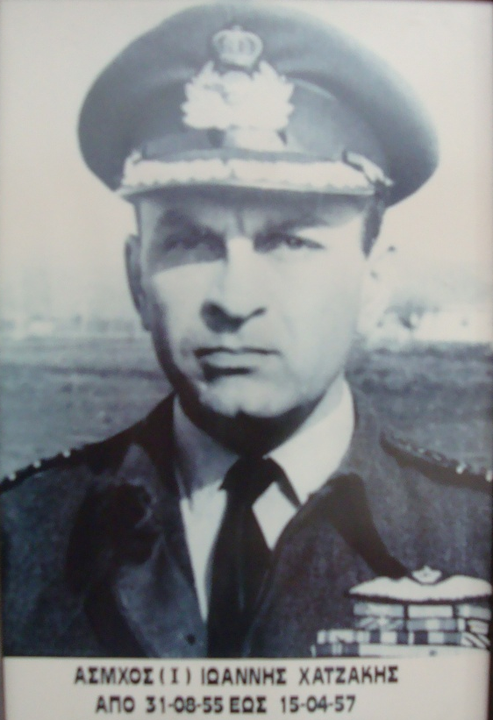
Ο Γιάννης Χατζάκης τελούσε Διοικητής της Αεροπορικής Βάσης Νέας Αγχιάλου όταν έγινε το ατύχημα του Υποσμηναγού Δημήτρη Μάστρακα. Παρέμεινε στο πόστο από τον Αύγοθστο 1955 έως τον Απρίλιο 1957. Ο Γ. Χατζάκης ήταν της 7ης Σειράς Σχολής Ικάρων (αποφ. 1940), συμμαθητής Αναγνωστόπουλου, Καρταλαμάκη κ.α. Αναγνωρίστηκε από τους συναδέλφους του ως ένας κορυφαίος χειριστής με πλούσια πολεμική δράση με τη 13 Μοίρα Ελαφρού Βομβαρδισμού. Είχε την ξεχωριστή διάκριση να παρασημοφορεθεί από την RAF με το Distinguished Flying Cross (DFC) για μια ηρωική αποστολή στον Β¨Π.Π. Κατά τον κ. Τσολάκη που τον γνώρισε προσωπικά ως Διοικτή του στην 340 ΜΔΒ στην Αγχίαλο στα μέσα της δεκαετίας του 50, τιμήθηκε με το παράσημο αυτό για τη συνολική του δράση στην 13 Μοίρα Ελαφρού Βομβαρδισμού και για ένα σγκεκριμένο γεγονός. Λίγο μετά την απογείωσή του με Baltimore από τη Βόρεια Αφρική για αποστολή βομβαρδισμού εγκαταστάσεων στη Ρουμανία . Απεστρατεύθη πρόωρα το 1958 υπό μορφής τιμωρίας, λόγω ενός προσωπικού μπλεξίματος.
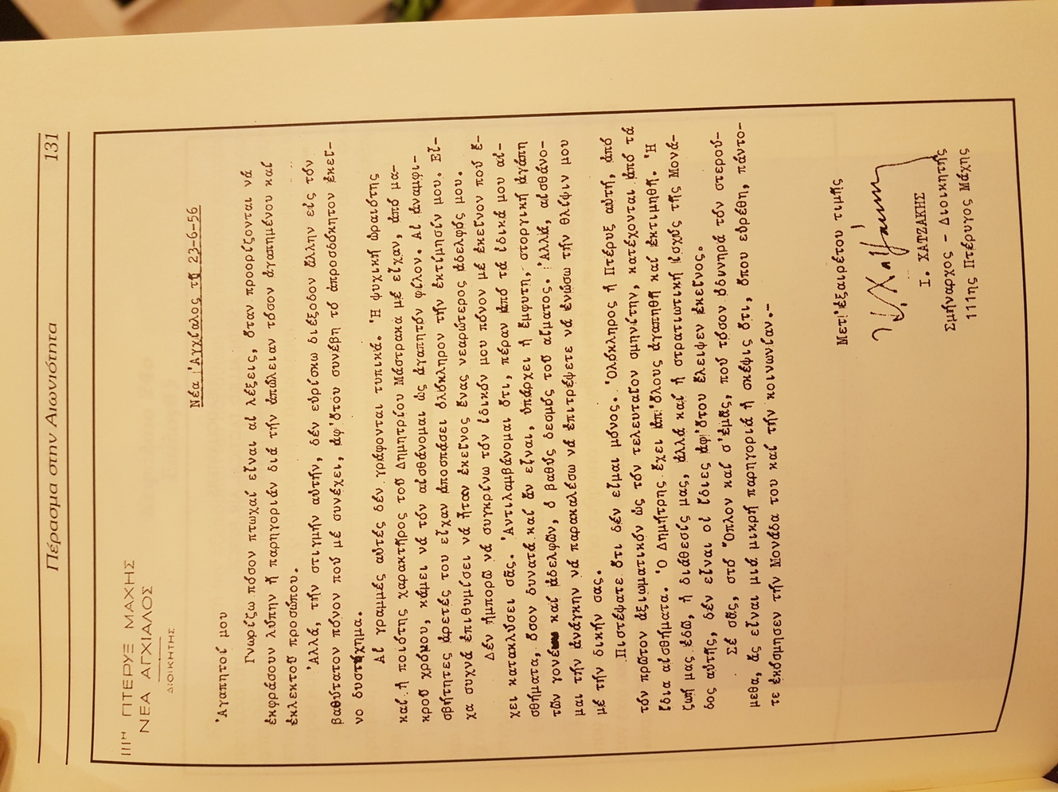
Εγκάρδια επιστολή Χατζάκη προς την οικογένεια Μάστρακα, στην οποία εξαίρει την ποιότητα του χαρακτήρα, την επαγγελματική κατάρτιση και πτητική ικανότητα του Δημήτρη Μάστρακα

